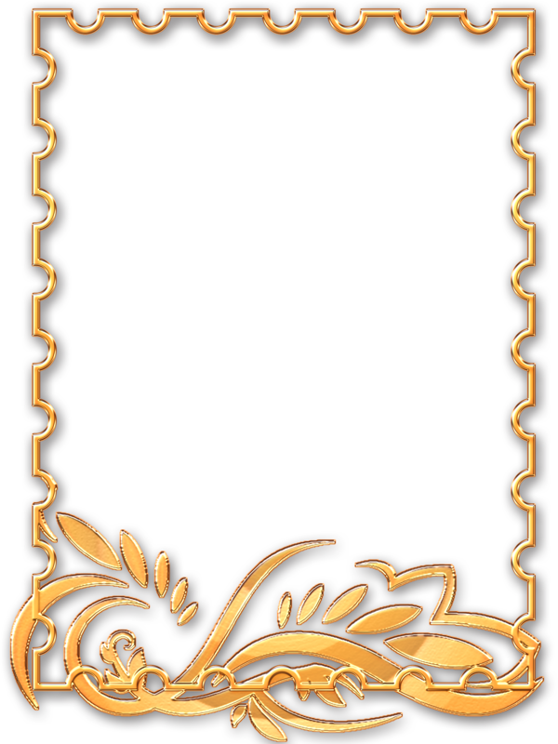

***Здравствуй, дорогая приемная мама. Забери меня пожалуйста. Не сможешь ли меня забрать к себе, мне плохо без тебя. Я хочу в приемную семью. Поздравляю тебя с Днем матери! Желаю счастья и удачи!***

**Сергей Ж.**

**Мама-ты сегодня такая красивая! Я бы хотела к тебе подбежать и сильно обнять, мне не хватает твоей ласки, доброты, нежности, твоего взгляда, твоей сияющей улыбки. Я сильно по тебе скучаю, представляю, как ты за мной бы ухаживала. А сейчас я хочу сказать тебя большое Спасибо за твое внимание, старание, доброту, нежность, ласку. И я хочу тебе сказать вот эти слова: «Мамочка, я так тебя люблю!»**

**Любовь П.**

**Здравствуй, мама! Я тебе хотела сказать, что ты самая лучшая мама на свете. Я тебя ни разу не видела в глаза. А так хочу тебя обнять, поцеловать и увидеть. Ты для меня солнце прекрасное. Я тебя никогда не забуду, ты для меня самая дорогая мамуля. Я буду тебя хранить в своей душе. Ты для меня ангел-хранитель. Хотя ты меня бросила, я тебя все равно буду искать звонить писать и особенно любить, и помнить. Ты у меня у груди стучишься. Ты для меня родней жизни и ради тебя все сделаю, чтобы ты меня любила и уважала. Эти слова я тебе написала от души.**

**Руслана М.**



**Мама, знаешь, я давно хотел тебе сказать добрые и тёплые слова, о том, как я люблю тебя. Мне очень хочется увидеть тебя в глаза, поцеловать, обнять, поговорить. Хочу слышать твой голос. И, знаешь, иногда по ночам я плачу, думаю о тебе, как ты там без меня и брата. Но скоро я закончу школу и найду тебя. А хочешь, мы потом с тобой поедем куда–нибудь отдыхать? Но в этот момент мне хочется плакать. Мечтаю, забери меня. Я буду тебе помогать по хозяйству, заботиться о тебе. Только забери. Я ведь хорошо шью, меня хвалят. Мы с братом по тебе скучаем и любим тебя. Ваня.**

**Иван Б.**

***Эти слова хочу посвятить самому святому человеку, который дал нам жизнь. Я не держу на тебя обиды, мама, не смотря на то что ты меня бросила. Если бы ты была рядом, я бы был счастлив с тобой как никогда. Обиду прочь! Главное, чтобы ты была рядом всегда. Хочу обнять тебя, сходить с тобой в кино и жить дома.***

***И то, что я живу в школе-интернат, ничего не значит. Я все равно буду любить тебя. Я помню, когда ты дарила на мое семилетие огромного плюшевого медведя, и я был рад и счастлив, но потом началась беда, нас забрали от тебя. И вот уже 8 лет я тебя не видел. Я хочу, чтобы это письмо до тебя дошло, и ты забрала нас, любимая мама. Твой Дима.***

***Дмитрий К.***

**Мама, я хочу сказать священные слова тебе. Ты у меня хорошая и умная. Мама, если ты была бы рядом со мной, то я бы тебя сильно обняла и поцеловала, рассказала бы тебе всё про себя, какая я стала.**

**Мама – это первое слово ребёнка, мама всему учит. Прости меня, мама, за всё что я натворила за все эти годы. Мама, знаю, что у тебя на душе больно, ведь меня рядом нет. Мама, прости меня и люби меня дальше такой, какая я есть и буду. Твоя Ульяна**

**Кобзарева Ульяна**



**Мама, я хочу сказать священные слова тебе. Ты у меня хорошая и умная. Мама, если ты была бы рядом со мной, то я бы тебя сильно обняла и поцеловала, рассказала бы тебе всё про себя, какая я стала.**

**Мама – это первое слово ребёнка, мама всему учит. Прости меня, мама, за всё что я натворила за все эти годы. Мама, знаю, что у тебя на душе больно, ведь меня рядом нет. Мама, прости меня и люби меня дальше такой, какая я есть и буду. Твоя Ульяна**

**Ульяна К.**

***Посвящается маме***

***Дорогая мама, я очень надеюсь, что ты еще жива. Так бы хотелось, чтобы ты была рядом, чтобы, просыпаясь утром я могла бы знать, что я не одна, что я в любой момент могу прийти к тебе, приобнять и сказать тебе спасибо за то, что я живу на этом свете, за то, что у меня есть младший брат и две старшие сестры. Но очень жаль, что ты меня оставила, что я не могу, приходя из школы, рассказать тебе как я провела день. Я хочу, чтобы ты меня обнимала, чтобы была счастливой. Но этого нет и мне очень грустно и тоскливо без тебя, моя мама! Я никогда тебя не забуду, ты самое дорогое, что есть у меня. С любовью твоя Женя.***

***Евгения М.***



***Мама, если бы ты была рядом, я бы тебе столько слов сказала! Как мне тебя не хватает! Хоть ты меня и бросила, бывает в жизни много таких ситуаций, когда ты мне нужна и я по тебе скучаю. Но сейчас меня вырастили другие мамы. Я им очень благодарна, что они меня вырастили, но так хотелось, чтобы меня вырастила ты. Мама – это такое слово! Просто волшебство. Мама – это человек, который добрый, ласковый, нежный, любящий. Хоть и ругается иногда, но они самая лучшая в мире. Маму никем не заменишь, она просто золото. Мама – ты самая лучшая, что есть в моем сердце. Вот тебе стихотворение от меня и всем матерям посвящаю!***

***Ты подарила мне жизнь.***

***Это счастье для меня.***

***Мы вместе будем ты и я.***

***Галина К.***

***Эти слова я хочу посвятить не своей маме, а Ольге Деомидовне, маме, которая сейчас рядом со мной. Спасибо, что Вы воспитываете меня, несмотря на мой характер, заботитесь о обо мне. Всегда дадите правильный совет, поддержите в трудную минуту. Спасибо, что осуществили мою мечту о доме. Я об этом мечтала давно – давно. Теперь у меня есть дом, куда я иду после школы, в котором я живу семьёй.***

***Я Вас уважаю, ценю и люблю. Хочу, чтобы Вы прожили долго и счастливо. Ваша Света.***

***Светлана Г.***



**Моя мама – это самый святой человек на свете. Эти слова я говорю Марине Григорьевне, она взяла меня к себе, в семью жить. Я хочу сказать тебе, мамочка, чтобы ты улыбалась почаще, я хочу приносить тебе только радость. Мама, знаешь, когда ты меня забрала домой, я очень рада была. Я даже прыгала до потолка от счастья. Я очень сильно люблю тебя и хочу, чтобы ты всегда была счастлива со мной. Знаешь я иногда делаю что – то не так. Ты меня учишь, бывает ругаешь. Я на тебя обижаюсь. И только потом я понимаю, что ты права. Всё – равно я тебя люблю очень – очень сильно.**

**Анастасия Г.**

Мама – это самый дорогой для меня человек. Она меня воспитывала когда-то, но жаль: теперь ее рядом со мной нет. Но у меня есть вторая мама ее зовут Марина Григорьевна. Она стала для меня родным человеком. Я ее люблю и хотела бы ей пожелать здоровья, любви, удачи, успехов и долгой жизни. Чтоб она жила вечно. Она самый любимый счастливый человек. Она взяла меня к себе, и я ей очень за это благодарна. Спасибо тебе, мама. Я сильно тебя люблю.

Людмила С.



***Милая «волшебница»***

***Хорошо, когда рядом мама! Ведь мама излучает свет и тепло. Мне так хочется, чтобы у меня был дом, в нём было тепло и уютно, а рядом мама, которую я бы очень – очень любила.***

***Моя родная мама не со мной. Я сейчас живу совсем в другом городе. Но мне повезло, меня взяла к себе Марина Григорьевна. Я её полюбила и называю мамой, моей «волшебницей». Её руки творят чудеса. Всё у неё получается быстро и ловко. Мама и стирает, и варит, и шьёт, и вышивает. И всему этому мама учит меня. Помогает мне во всём. Я знаю, что она и ругает – то меня только тогда, когда это действительно нужно. И я не обижаюсь. А когда я болею, мама не спит ночами, ухаживает за мной, а утром бежит на работу.***

***Мама работает в нашей школе. Она следит за порядком и чистотой одежды наших ребят. И в школе её любят и уважают.***

***А уж я – то как её люблю! Мне хочется поблагодарить мою «волшебницу» и сказать самые лучшие слова для неё за доброту и внимание, за любовь, помощь, за то, что взяла меня к себе в семью.***

***А та мама, которая меня оставила, пусть завидует, ведь меня рядом с ней нет. А я так умею любить!!! Хорошо, когда рядом мама. Пусть так будет всегда!***

***Дарья П.***



***Мама – это самый любимый близкий и святой для меня человек. Я благодарен ей за все свои 14 лет. Она для меня хорошая поддержка, в трудный момент. Она мне всегда поможет так же, как и я. Прости меня, мама, за все мои плохое поступки. Я исправлюсь. Ты мне очень дорога. Я хочу, чтобы ты была со мной, навсегда.***

***Артем Р.***

***Я бы хотела своей маме написать стихотворение.***

***Мамочка я тебя люблю и на праздник приглашу.***

***Ты мой Ангел, ты моя звезда,***

***Что ты плачешь, ты же не одна.***

***Папы нет, мамочка, не скучай***

***Я же рядом с тобой.***

***Я хочу, чтобы моя мама увидела какое написала я ей стихотворение. Я люблю свою маму. она добрая, вежливая, красивая. Я пошла вся в нее. Она меня всегда кормит и одевает, воспитывает, не запрещает дружить. Я люблю мамочку свою. Я хочу, чтобы мама всегда мне читала сказки и была рядом.***

***Яна К.***



***Моя мамочка самая лучшая и самая добрая. Я люблю свою маму. Мама любимый мой человек. Самая нежная и самая хорошая. Мама всегда рядом и всегда поддержит меня, в трудную минуту. Меня мама иногда ругает, но за дело и я все равно люблю свою маму, потому что моя мама самая лучшая. Я тебя очень, очень, очень сильно люблю.***

***Анастасия О.***

**Мама, я так хочу, чтобы ты была рядом. Я этого хочу больше всего на свете. Я давно тебя не видел. А так хочу увидеть, как ты улыбаешься, приласкаться к тебе, поцеловать. Я бы даже не стеснялся тебя целовать при всех. Мама, я тебя люблю больше всех, ты такая красивая. Но тебя рядом нет. Я хочу тебе сказать:**

**«Тебя рядом нет,**

**Но во сне вижу**

**Милый твой силуэт.**

**Ты всегда ведь со мной,**

**В моём сердце, в душе**

**И люблю тебя я**

**Больше всех на земле.»**

**Вот такие слова я хотел бы сказать тебе, родная моя мамочка. Я люблю тебя!**

**Целую Саша.**

**Александр Г.**



***Что я хотел бы сказать маме.***

***Мама – самое светлое существо на свете. Мы на земле не проживём без мамы или же будет очень – очень трудно. Я это знаю, потому что со мною рядом нет мамы. А я бы ей сказал, что – то самое - самое дорогое для неё. Мамины руки, сердце, ласка, слова так важны для меня. Я думаю, что никто не успокоит так, как мама, так не обнимет и не поцелует, не помажет ранку, не постирает и не приготовит покушать. Если бы у меня была мама, я бы любил её сильно – сильно, старался не огорчать и помогал бы, чем мог. А ещё я хотел бы рисовать маму.***

***Я посвящаю все эти слова каждой маме на земле. Мы ведь нуждаемся в вас, мамы!***

***Сергей П.***